**Dans les Côtes-d’Armor, un partenariat public-privé pour développer les énergies renouvelables**

Mardi 15 octobre 2024, l’entreprise IEL a signé un partenariat avec la société d’économie mixte Énergies 22. Cette dernière investira aux côtés de la société privée pour la construction de nouveaux parcs éoliens et centrales solaires.

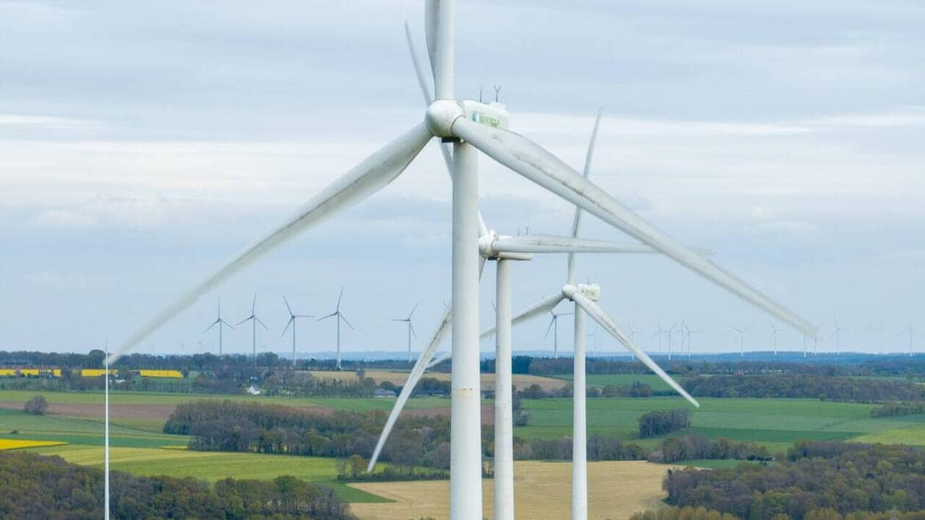

Les éoliennes du parc éolien de La Prénessaye (Côtes-d’Armor). | DAVID ADEMAS / OUEST-France

[Ouest-France](https://www.ouest-france.fr/)

[Tanguy HOMERY](https://www.ouest-france.fr/redaction/tanguy-homery/).

Publié le 24/10/2024 à 08h30

Pour accélérer le développement des énergies renouvelables dans les Côtes-d’Armor, une structure publique va soutenir une entreprise privée. C’est le sens de l’accord signé mardi 15 octobre 2024 [entre Dominique Ramard](https://www.ouest-france.fr/bretagne/cotes-d-armor/cotes-d-armor-un-nouveau-president-au-syndicat-departemental-d-energie-6989083) et Ronan Moalic. Le premier est le président de la Société d’économie mixte (SEM) Énergies 22, qui appartient majoritairement au syndicat départemental d’énergie – un organisme public. Le second est [vice-président de IEL](https://www.ouest-france.fr/economie/energie/energies-renouvelables/leolien-et-le-solaire-sont-complementaires-en-cotes-darmor-iel-ouvre-deux-sites-au-public-eef34d3c-20aa-11ef-83d6-6d19ce3cf72c), un **« installateur, mainteneur et producteur indépendant d’énergies renouvelables »**, basé à Saint-Brieuc.

Avec ce partenariat, la SEM s’engage à mettre de l’argent dans **« dix à vingt »** projets éoliens et photovoltaïques dans le département ces prochaines années. Concrètement, elle entrera au capital des projets à hauteur de **« 20 à 30 % sur le photovoltaïque, et jusqu’à 10 % pour l’éolien ».**

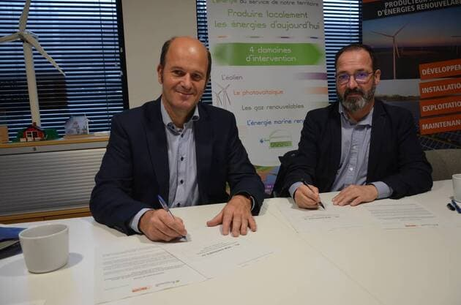Ronan Moalic, vice-président et directeur général de IEL Initiatives et Energies Locales et Dominique Ramard, président de la SEM Energies 22 | OUEST-FRANCEVoir en plein écran

## Double intérêt

Dominique Ramard voit deux intérêts à investir :**« Montrer que le projet est de qualité »** auprès des élus et des habitants, mais aussi dégager des ressources financières grâce à la vente de l’électricité. **« Tous nos parcs sont à un prix de vente entre 7 et 9 centimes d’euros le kilowatt-heure »**, détaille Ronan Moalic.

Profitez-vous de vos avantages abonné(e)s ?

Places de concerts, de matchs, livres... ils vous attendent sur LaPlace [J'y vais](https://laplace.ouest-france.fr/?int_medium=lien&int_campaign=of-laplace&int_content=menu-user?int_medium=lien_in_read&int_campaign=rdvsurlaplace&int_content=laplace)

Son entreprise, fondée en 2004, mise sur son indépendance pour se différencier des concurrents. **« Nous n’appartenons pas à de grands groupes »,** précise-t-il fièrement. Ce qui n’empêche pas à l’entreprise de s’être fortement développée depuis sa création. Elle compte aujourd’hui 95 employés, et gère 20 parcs éoliens et 17 centrales solaires dans l’Ouest.

Ronan Moalic est persuadé que cette production locale d’électricité **« permet d’être protégé des aléas du marché »**. Aujourd’hui, en Côtes-d’Armor, 32 % de l’énergie qui circule est produite localement. **« En 2015, c’était 15 % »**, resitue Dominique Ramard, pour montrer l’évolution.

Et l’éolien est de loin la source d’énergie la plus répandue dans la production : 72 %, quand le solaire représente 5 % de l’énergie produite dans le département en 2023. À ce jour, 261 éoliennes tournent dans le ciel des Côtes-d’Armor.